Druk Nr

Projekt z dnia

**UCHWAŁA NR**

**RADY MIEJSKIEJ W ŁODZI**

**z dnia 2021 r.**

**stanowisko - apel w sprawie uznania** **terenu zieleni usytuowanego przy ul. Podchorążych   
w Łodzi za park gminny**

Na podstawie § 17 Regulaminu Pracy Rady Miejskiej w Łodzi, stanowiącego załącznik Nr 7 do Statutu Miasta Łodzi (Dz. Urz. Woj. Łódzkiego z 2019 r. poz. 7272), Rada Miejska w Łodzi

**uchwala, co następuje:**

§ 1. Rada Miejska w Łodzi apeluje do Prezydenta Miasta Łodzi o podjęcie działań zmierzających do uznania za park gminny terenu zieleni usytuowanego przy ul. Podchorążych, obejmującego nieruchomość stanowiącą własność Miasta oznaczoną numerami działek ewidencyjnych 36/47, 37/9, 37/8, 38/21, 38/22, 38/20 w obrębie P-2.

§ 2. Proponowane położenie parku określone zostało na mapie stanowiącej załącznik do uchwały.

§ 3. Zobowiązuje się Przewodniczącego Rady Miejskiej w Łodzi do przekazania niniejszej uchwały Prezydentowi Miasta Łodzi.

§ 4. Uchwała wchodzi w życie z dniem podjęcia.

**Przewodniczący**

**Rady Miejskiej w Łodzi**

**Marcin GOŁASZEWSKI**

Projektodawcą uchwały jest:

Załącznik do Uchwały Nr

Rady Miejskiej w Łodzi

z dnia 2021 r.

**Mapa terenu zieleni przy ul. Podchorążych**

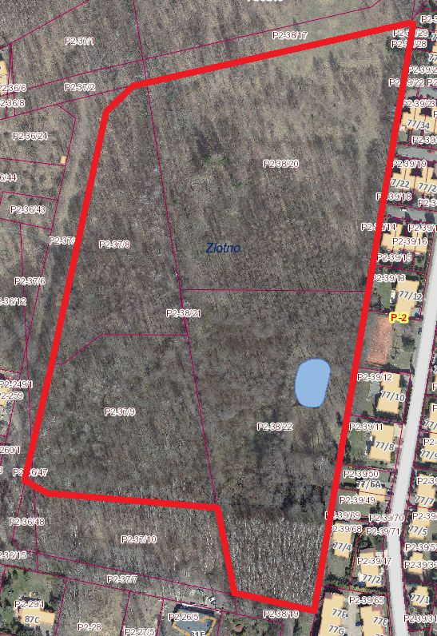

**UZASADNIENIE**

W związku z inicjatywą mieszkańców Miasta Łodzi wnioskuje się o odstąpienie od zamiaru przeznaczenia terenu przy ul. Podchorążych pod zabudowę mieszkaniową i przekazanie go na utworzenie parku gminnego.

Pozostawienie przedmiotowego terenu w formie parku służyć będzie zachowaniu jego walorów przyrodniczych i podniesie jakość życia okolicznych mieszkańców.

W związku z powyższym wnioskuje się o podjęcie czynności zmierzających do przekształcenia terenu zieleni znajdującego się przy ul. Podchorążych, stanowiącego własność Miasta (działki nr: 36/47, 37/9, 37/8, 38/21, 38/22, 38/20 w obrębie P-2) na park gminny.